GROHE Kompositspüle K400 31640 1 Becken 860x500mm mit ATF re/li granit schwarz

GROHE

Eigenschaften

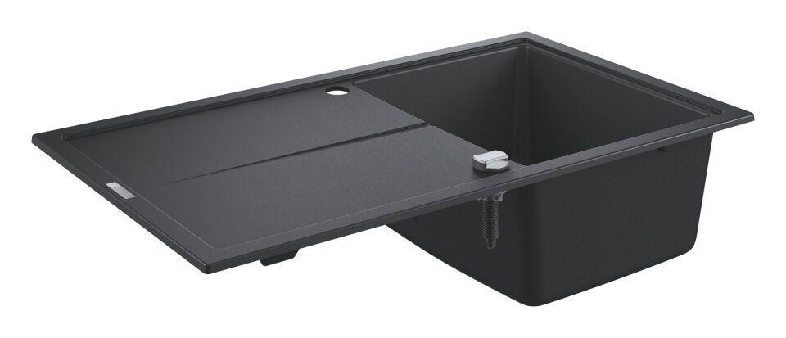

HAN:

31640AP0

Beckenform

rechteckig

Montageart

Aufbau

Werkstoff

Verbundwerkstoff

Breite (mm)

860,00

Höhe (mm)

205,00

Tiefe (mm)

500,00

Armaturenloch

Mitte

Befestigungsart

Aufhängehaken

Mit geriffeltem Ablageteil

links und rechts

Mit glattem Ablageteil

ohne

Werkstoffgüte

Sonstige

Anzahl der Spülbecken

1,00

Anzahl der Ablaufstellen

1

Mit integrierter Abtropffläche

true